POSTE OCCUPÉ
Yahyeh Abdourahman
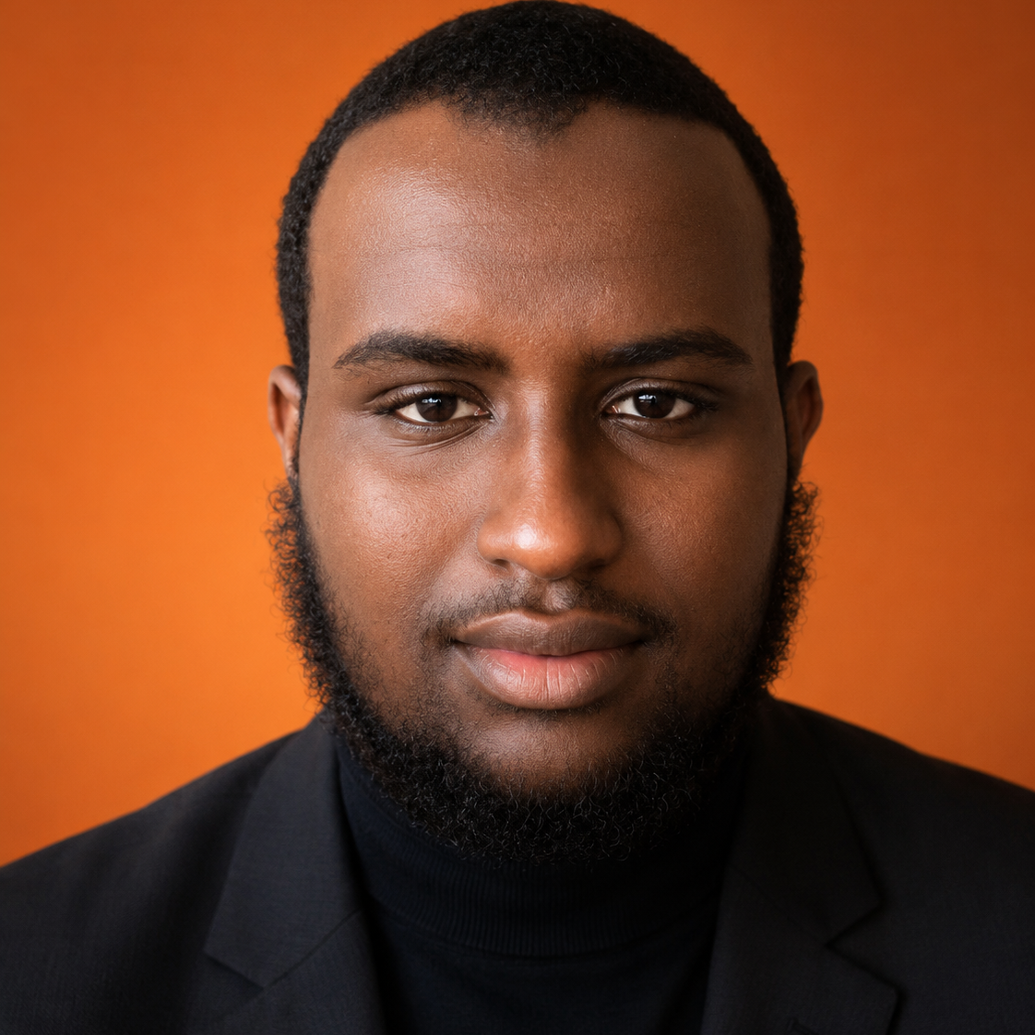

Étudiant en STAPS à l’Université de Paris, je suis actuellement à la recherche d’une expérience professionnelle sur la période estivale. Entraîneur sportif prochainement diplômé, je suis passionné et ai de très bonnes connaissances théoriques.

+33 6 66 66 66 66
prenom.nom@gmail.com
Paris, France

DIPLOMAS Y HOBBIES

Formaciones : Diplomados, Congresos, xxxxxxxxxx xxxxxx xxxxxxxxx xxxxxxxxxxxxxxxxx
Hobbies: xxxxxxxxxxxxxxxxxxxxxxxxxxxxxx







COMPÉTENCES

FORMATION
- Connaissance en nutrition
- Pédagogie
- Travail en équipe
- Ténacité
- Rigueur

UFR STAPS | Université de Paris
2025 (Paris, France)

Licence de sciences et techniques des activités physiques et sportives.
©AZURIUS – Modeles-de-cv.com
2024 (Paris, France)
Stage entraineur sportif | Basic-Fit
Français
Anglais
Espagnol
- Natation
- Escalade
- Randonnée en haute montagne
- Voyages
Baccalauréat S | Lycée Emile Dubois
2023 (Paris, France)
EXPÉRIENCES
Bénévolat | Banque alimentaire
2025 (Paris, France)
CENTRES D’INTÉRÊT
LANGUES

Mention Bien, UNSS Tennis.
Récolte de denrées alimentaires pour des personnes défavorisées.
Aide à l’encadrement de la pratique sportive en salle de sport.

